Встречаем Новый год!
***
Я прихожу с подарками,
Блещу огнями яркими,
Нарядная, забавная.
На Новый год я главная. (Ёлка)
***
Хлоп — и конфета
Стреляет как пушка!
Каждому ясно: это ....(Хлопушка)
***
Если лес укрыт снегами,
Если пахнет пирогами,
Если елка в дом идет,
Что за праздник?... (Новый год)
***
Человек немолодой
С преогромной бородой
Привёл с собой за ручку
К вам на праздник внучку.
Отвечайте на вопрос:
Кто же это? ... (Дед Мороз)

Е. Эрато
Добрый дедушка Мороз -
Он подарки всем принёс,
Со Снегурочкой пришёл,
Серебристый снег пошёл
Вспыхнули фонарики,
Заблестели шарики,
Дети стали в хоровод,
Наступает Новый Год.

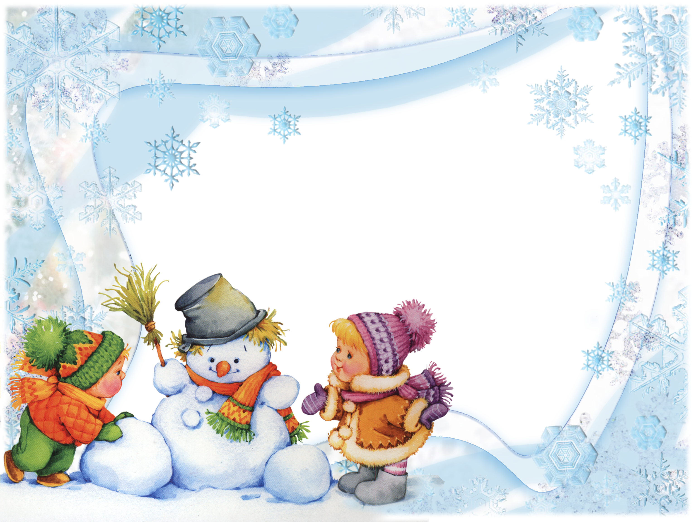
Зимние развлечения
Загадки
Взял дубовых два бруска, Два железных полозка, На бруски надел я планки, Дайте снег! Готовы .... (Санки)
Он летает белой стаей И сверкает на лету. Он звездой прохладной тает На ладони и во рту. (Снег)
Нос — морковка, Руки — палки, Вместо тела —Снежный ком. Прояви, дружок, смекалку, Кто же это за углом? (Снеговик)
На ледяной площадке крик,
Но к этому народ привык,
Идёт спортивная игра,
В неё играет детвора:
Ватагой носятся мальчишки,
Коньками режут гладкий лёд
А зрители кричат им: «Шайбу!»
Когда игрок в ворота бьёт!
(Хоккей)
___________________Г. Новицкая
Г. Таравкова
Я бегу на них зимой,
Две дорожки вслед за мной
В горку тихо поднимаюсь,
Вниз стремительно спускаюсь.
Палки по бокам "летят",
Если надо ,тормозят.
Финиш стал гораздо ближе,
Приведут к победе...(Лыжи.)
Т. Гусарова
На дворе полно снежка.
Я слепил снеговика.
Руки, ноги, голова,
Нос-морковка, глаза два.
Нарисую краской рот.
Пусть порадует народ!

